Procédure d’installation d’OPNSense

OpnSense a un ensemble minimal d’exigences et une tour résidentielle plus ancienne typique peut facilement être configurée pour fonctionner en tant que pare-feu OpnSense . Les spécifications minimales suggérées sont les suivantes:

Minimum de matériel
- 500 MHz CPU
- 1 Go de RAM
- 4 Go de stockage
- 2 cartes d'interface réseau

Matériel suggéré
- CPU 1 GHz
- 1 Go de RAM
- 4 Go de stockage
- 2 cartes d'interface réseau PCI-e ou plus.

Si le lecteur souhaite utiliser certaines des fonctionnalités les plus avancées d' OpnSense (Suricata , ClamAV , serveur VPN , etc.), le système doit disposer d'un meilleur matériel.
Plus le nombre de modules que l'utilisateur souhaite activer est important, plus l'espace mémoire RAM / CPU / disque doit être important. Il est suggéré de respecter les exigences minimales suivantes s'il est prévu d'activer les modules avancés dans OpnSense.
- Processeur multicœur moderne fonctionnant à au moins 2,0 GHz
- 4 Go + de RAM
- 10 Go + d'espace HD
- 2 ou plus cartes d'interface réseau Intel PCI-e

Pour installer OPNSense nous allons utiliser un utilitaire gratuit ImageUSB, pour créer un clé bootable. (les autres utilitaire sont à éviter car il créent des problèmes sur les secteurs de la clé l’à rendant non bootable)

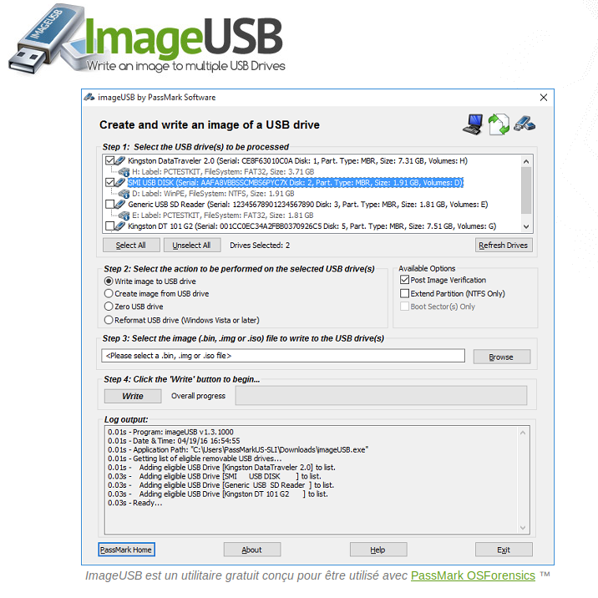

Lien de téléchargement : https://www.osforensics.com/tools/write-usb-images.html

Il faut aussi télécharger l’image d’OPNSense sur le site officiel, en allant dans l’onglet download.

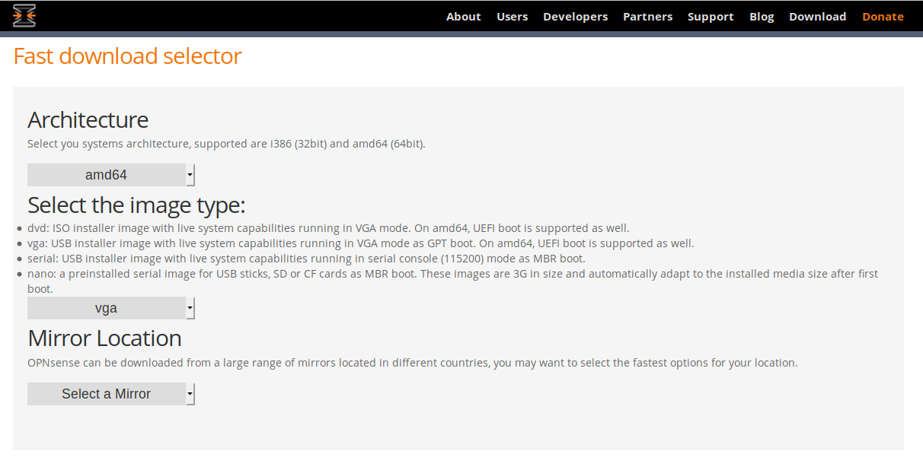

Il faut choisir le type d’architecture sur la-quel on veut installer OPNSense (32 ou 64 bit), et pour le type d’image il faut sélectionner « vga » qui permet d’utiliser OPNSense en mode live ou de l’installer directement. Le choix du miroir est libre.

Une fois l’image téléchargée sous forme d’archive et dézippée, il faut lancer ImageUSB.
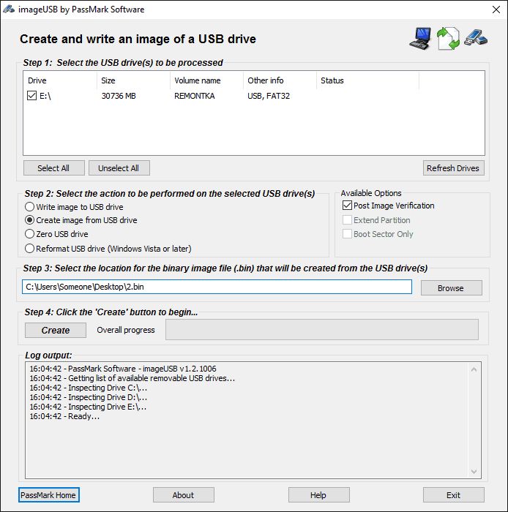
Il suffit de suivre les étapes affichées à l’écran. L’étape 1 consiste à sélectionner la clé usb sur la-quel on souhaite créer l’image d’OPNSense. Dans l’étape 2 il faut choisir « Create image from USB drive ». A l’étape 3 il faut sélectionner l’image d’OPNSense dans le répertoire ou elle à été dézippée. Enfin on clique sur le bouton « Create » pour lancer la création de l’image.

Une fois la création de l’image effectué, on peut la connecter sur le système cible ou l’on veut installer OPNSense et le redémarrer sur la clé nouvellement créée, en se rendant dans le menu de démarrage avec la touche F8 lors du redémarrage de système.

Quel que soit le matériel choisi, installer OpnSense est un processus simple, mais il nécessite que l'utilisateur porte une attention particulière aux ports d'interface réseau qui seront utilisés à quelle fin (LAN, WAN, Sans fil, etc.).
Une partie du processus d'installation consiste à demander à l'utilisateur de commencer à configurer les interfaces LAN et WAN. Il est suggèré de ne brancher que l'interface WAN jusqu'à la configuration d'OpnSense, puis de terminer l'installation en connectant l'interface LAN.

On démarre l’ordinateur sur la clé usb et l'écran suivant sera présenté.
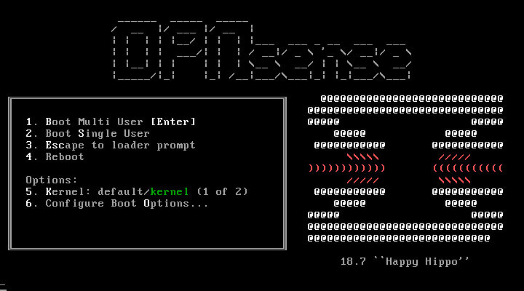

Pour continuer vers l'installateur, il faut appuyer simplement sur la touche 'Entrée' . Cela démarrera OpnSense en mode Live, mais il existe un utilisateur spécial pour installer OpnSense.
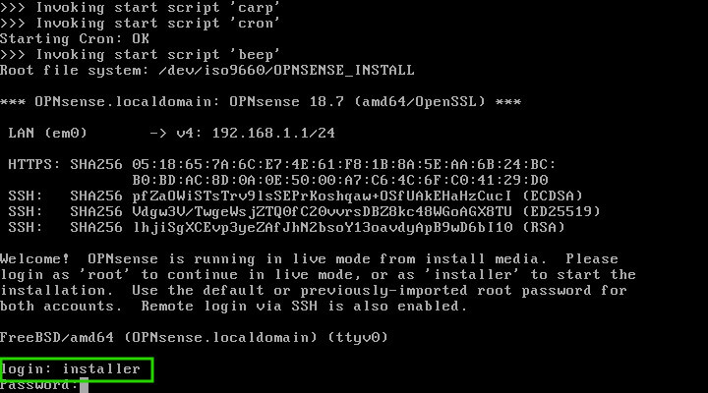
Lorsque le système démarre à l'invite de connexion, il faut utiliser le nom d'utilisateur 'installer' avec le mot de passe 'opnsense'
Le support d'installation se connectera et lancera le programme d' installation OpnSense . ATTENTION: Après les étapes suivantes, toutes les données du disque dur du système seront effacées!
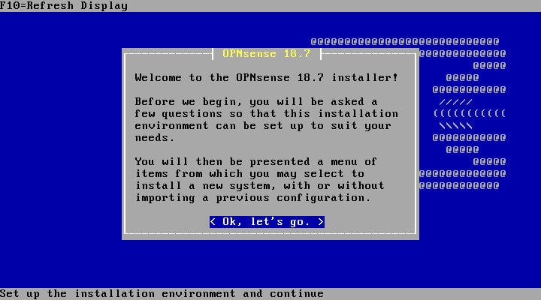

Appuyez sur la touche 'Entrée' pour lancer le processus d'installation. La première étape consiste à sélectionner le clavier . Le programme d'installation détectera probablement le clavier approprié par défaut. Examinez le clavier sélectionné et corrigez-le si nécessaire.

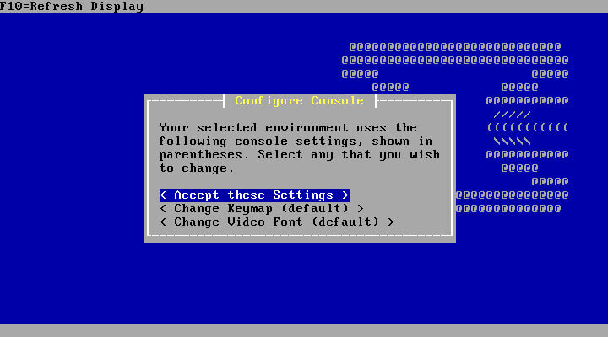

L'écran suivant fournira quelques options pour l'installation. Si l'utilisateur souhaite effectuer un partitionnement avancé ou importer une configuration à partir d'une autre boîte OpnSense, vous pouvez le faire à cette étape. Ce guide suppose une nouvelle installation et sélectionnera l'option ' Installation guidée '.

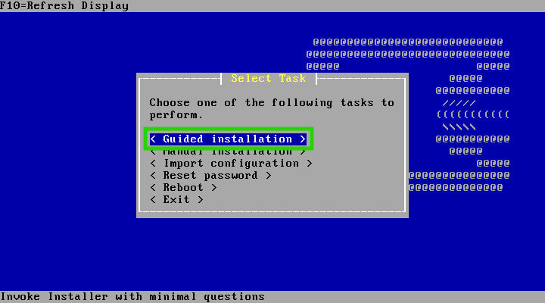

L'écran suivant affiche les périphériques de stockage reconnus pour l'installation.

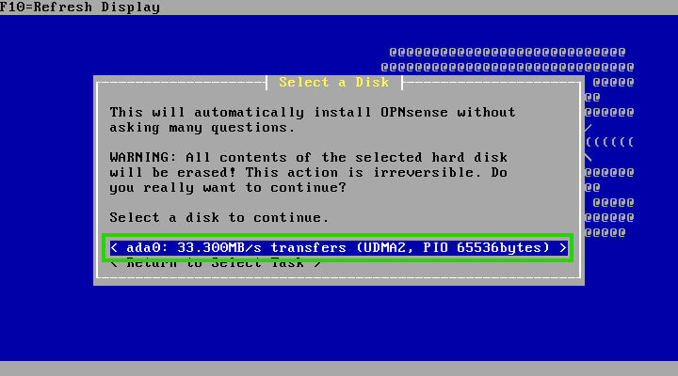

Une fois le périphérique de stockage sélectionné, l'utilisateur devra choisir le schéma de partitionnement utilisé par le programme d'installation ( MBR ou GPT / EFI ).
La plupart des systèmes modernes prendront en charge GPT / EFI, mais si l’utilisateur réutilise un ordinateur plus ancien, le MBR peut être la seule option prise en charge. Vérifiez dans les paramètres BIOS du système pour voir s'il prend en charge EFI / GPT .
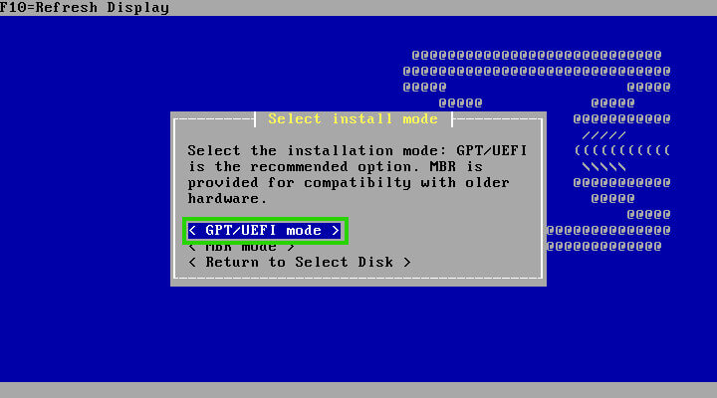

Une fois le schéma de partitionnement choisi, l’installateur commence les étapes d’installation. Le processus ne prend pas beaucoup de temps et invite l'utilisateur à lui fournir régulièrement des informations telles que le mot de passe de l'utilisateur root.

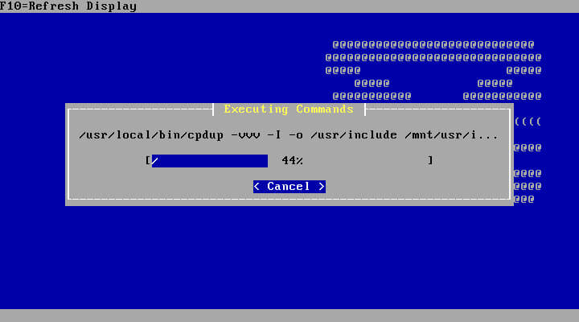
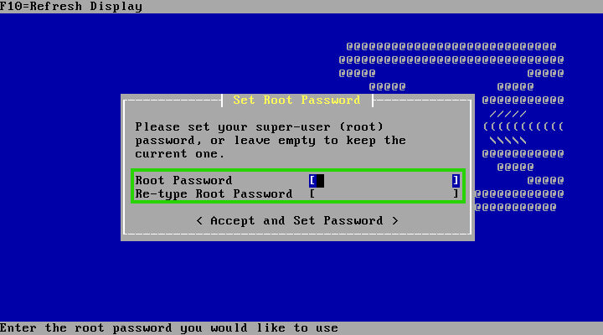

Une fois que l'utilisateur a défini le mot de passe de l'utilisateur root, l'installation est terminée et le système doit être redémarré pour pouvoir configurer l'installation. Lorsque le système redémarre, l’installation OpnSense doit démarrer automatiquement (assurez-vous de retirer le support d’installation au redémarrage de la machine).

Lorsque le système redémarre, il s'arrête à l'invite de connexion de la console et attend que l'utilisateur se connecte.
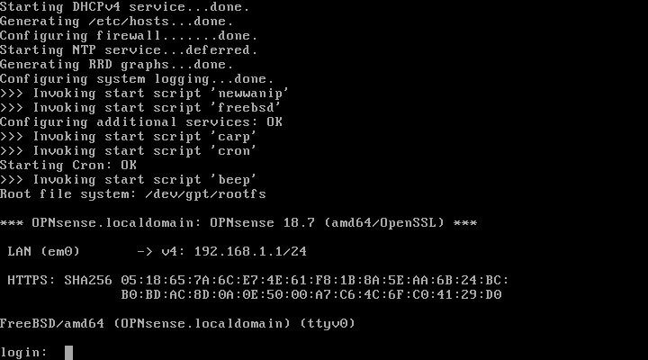

Maintenant, si nous avions fait attention pendant l'installation, nous aurions peut-être remarqué que nous aurions pu préconfigurer les interfaces lors de l'installation. Cependant, supposons pour ce guide que les interfaces n’ont pas été attribuées lors de l’installation.
Une fois connecté avec l'utilisateur root et le mot de passe configurés lors de l'installation, il est à noter qu'OpnSense n'a utilisé qu'une des cartes d'interface réseau (NIC) sur cette machine. Dans l'image ci-dessous, il s'appelle «LAN (em0)» .
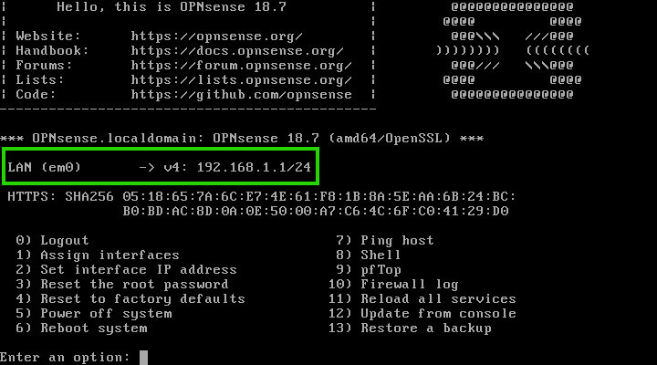

OpnSense utilisera par défaut le réseau «192.168.1.1/24» standard pour le réseau local. Cependant, dans l'image ci-dessus, l'interface WAN est manquante! Ceci est facilement corrigé en tapant '1' à l'invite et en appuyant sur Entrée.
Cela permettra la réaffectation des cartes réseau sur le système. Notez dans l'image suivante qu'il y a deux interfaces disponibles: 'em0' et 'em1
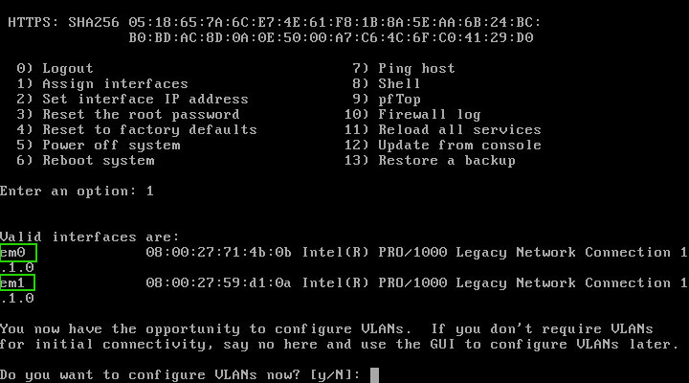
L’assistant de configuration permet également les configurations très complexes avec des VLAN, mais pour l’instant, ce guide suppose une configuration de base à deux réseaux; (c.-à-d. un côté WAN / ISP et un côté LAN).
Entrez 'N' pour ne configurer aucun VLAN pour le moment. Pour cette configuration particulière, l'interface WAN est «em0» et l'interface LAN est «em1», comme indiqué ci-dessous.
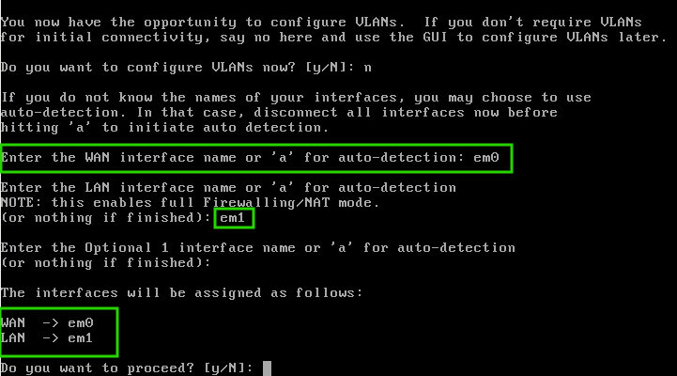

Confirmez les modifications apportées aux interfaces en tapant 'Y' dans l'invite. Cela obligera OpnSense à recharger bon nombre de ses services pour refléter les modifications apportées à l'affectation d'interface.
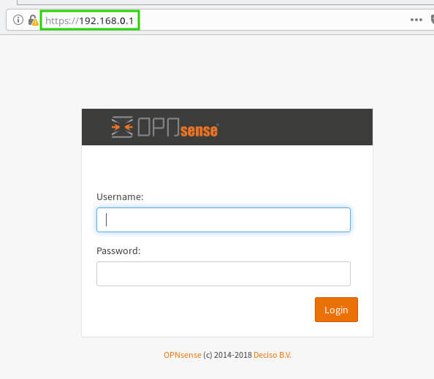

Une fois cela fait, connectez un ordinateur avec un navigateur Web à l'interface côté réseau local. L’interface LAN dispose d’un serveur DHCP qui écoute les clients sur l’interface afin que l’ordinateur puisse obtenir les informations d’adressage nécessaires pour se connecter à la page de configuration Web OpnSense.
Une fois que l'ordinateur est connecté à l'interface LAN, ouvrez un navigateur Web et accédez à l'URL suivante: http://192.168.0.1 (correspond à l’adresse IP de l’interface LAN).

Pour vous connecter à la console Web; utilisez le nom d' utilisateur 'root' et le mot de passe qui a été configuré lors du processus d'installation. Une fois connecté, la dernière partie de l'installation sera terminée.

La première étape du programme d'installation est utilisée pour simplement rassembler plus d'informations telles que le nom d'hôte, le nom de domaine et les serveurs DNS. La plupart des utilisateurs peuvent laisser l'option " Remplacer le DNS " sélectionnée.
Cela permettra au pare-feu OpnSense d’obtenir des informations DNS du FAI via l’interface WAN.
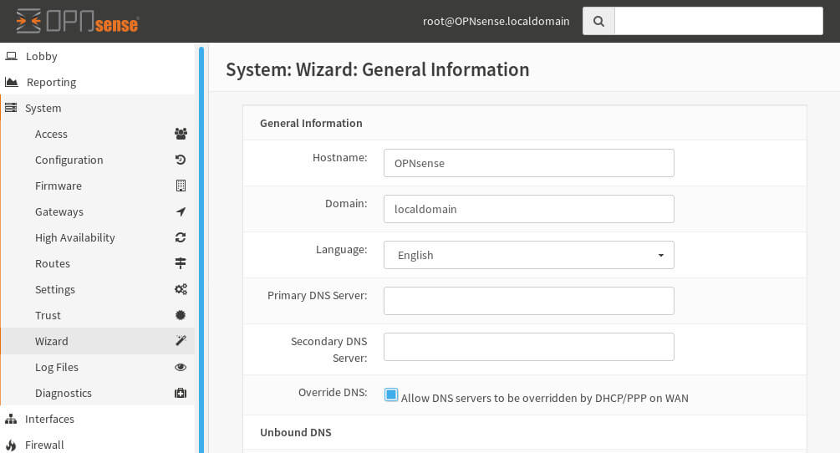

L'écran suivant invitera les serveurs NTP . Si l'utilisateur ne possède pas ses propres systèmes NTP, OpnSense fournira un ensemble par défaut de pools de serveurs NTP.

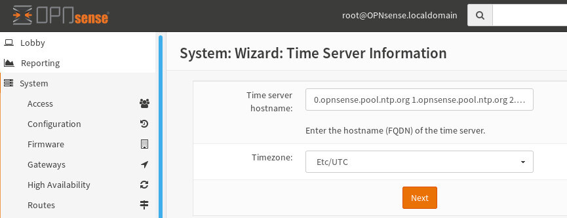

L'écran suivant est la configuration de l'interface WAN . La plupart des FAI pour les utilisateurs à domicile utiliseront DHCP pour fournir à leurs clients les informations de configuration réseau nécessaires. Si vous laissez simplement le type sélectionné en tant que 'DHCP', cela demandera à OpnSense de rassembler sa configuration côté WAN auprès du FAI.

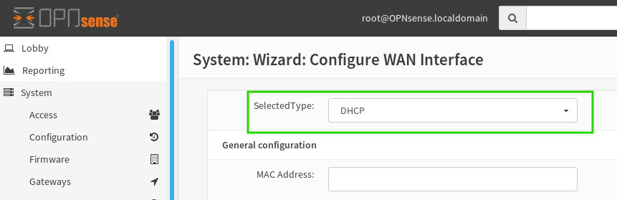

Faites défiler l'écran de configuration WAN vers le bas pour continuer. *** Remarque *** au bas de cet écran figurent deux règles par défaut pour bloquer les plages de réseau qui ne devraient généralement pas être détectées par l'interface WAN. Il est recommandé de laisser ces options cochées sauf s'il existe une raison connue d'autoriser ces réseaux via l'interface WAN!
L'écran suivant est l'écran de configuration du réseau local. La plupart des utilisateurs peuvent simplement laisser les valeurs par défaut. Réalisez qu'il y a des plages de réseau spéciales qui devraient être utilisées ici, communément appelées RFC 1918 . Assurez-vous de laisser la valeur par défaut ou de choisir une plage de réseaux dans la plage RFC1918 pour éviter les conflits / problèmes!
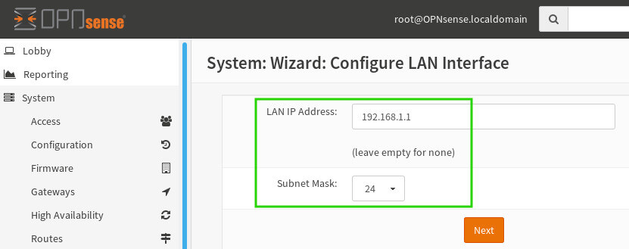

Le dernier écran de l'installation vous demandera si l'utilisateur souhaite mettre à jour le mot de passe root. C'est facultatif, mais si aucun mot de passe fort n'a été créé lors de l'installation, le moment est venu de corriger le problème!
Une fois l'option de changement de mot de passe passée, OpnSense demandera à l'utilisateur de recharger les paramètres de configuration. Cliquez simplement sur le bouton "Recharger" et donnez à OpnSense une seconde pour actualiser la configuration et la page actuelle.
Lorsque tout sera terminé, OpnSense accueillera l'utilisateur. Pour revenir au tableau de bord principal, cliquez simplement sur " Tableau de bord" dans le coin supérieur gauche de la fenêtre du navigateur Web.
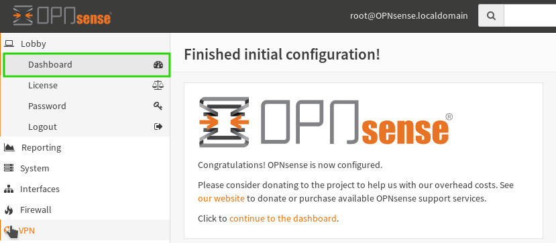

À ce stade, l'utilisateur sera dirigé vers le tableau de bord principal et pourra continuer à installer / configurer les plug-ins ou fonctionnalités utiles d'OpnSense! L'auteur recommande de vérifier et de mettre à niveau le système si des mises à niveau sont disponibles. Cliquez simplement sur le bouton " Cliquez pour vérifier les mises à jour " sur le tableau de bord principal.
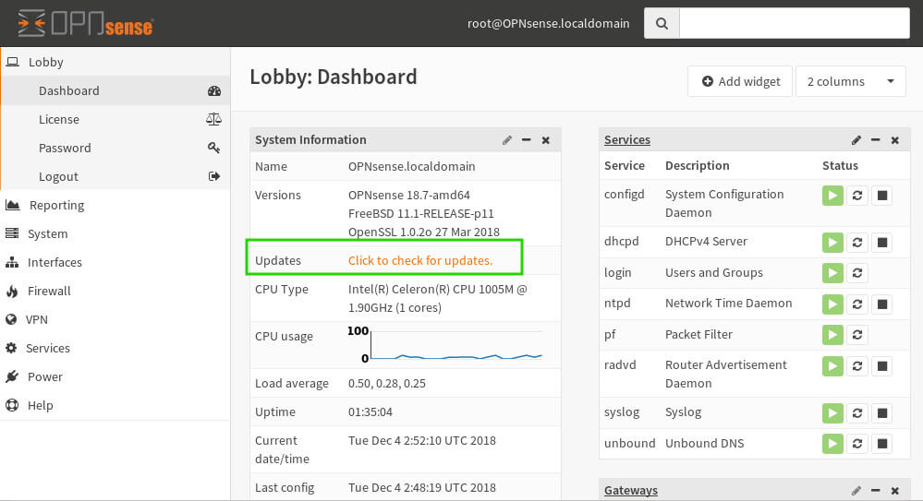
Ensuite, sur l'écran suivant, vous pouvez utiliser « Vérifier les mises à jour » pour afficher une liste des mises à jour ou « Mettre à jour maintenant » pour appliquer simplement les mises à jour disponibles.

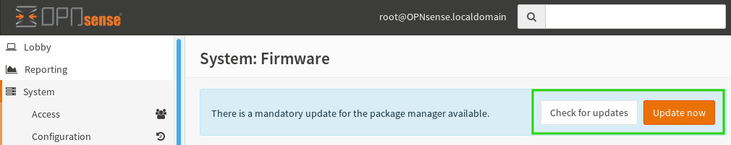
À ce stade, une installation de base d'OpNSense devrait être opérationnelle et entièrement mise à jour!

